1. 某物体在一足够大的光滑平面上向东匀速运动,当它受到一个向西的恒定外力作用时,物体运动将是
A. 曲线运动但加速度方向不变,大小不变,是匀变速曲线运动
B. 直线运动且是匀变速直线运动
C. 曲线运动,但加速度方向改变,大小不变，是变加速曲线运动
D. 直线运动,加速度方向改变,是变加速直线运动
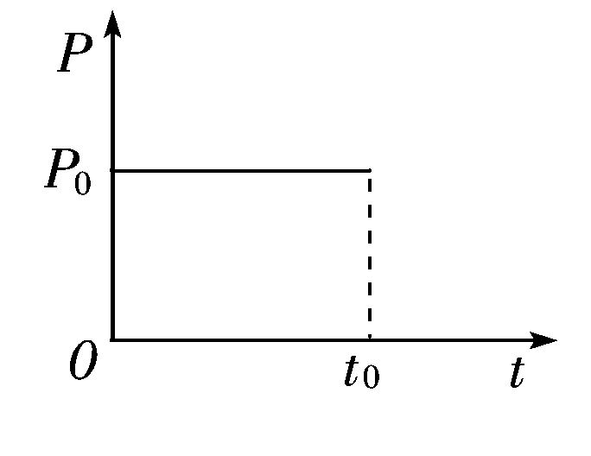
2. 汽车在平直公路上从静止开始启动，开始一段时间内汽车的功率随时间的变化关系如右图所示。设汽车运动过程中受到的阻力恒定，则在这一段时间内汽车的运动情况是
A. 汽车做匀加速直线运动
B. 汽车做加速度减小的加速直线运动
C. 汽车做加速度增大的加速直线运动
D. 汽车做匀速直线运动
3. 一平抛物体抛出后第 t秒末的速度与水平方向成θ角，该地的重力加速度为g，则平抛物体的初速度大小为
A. $\text{gt}\text{cos}θ$ B. $\frac{\text{gt}}{\text{cos}θ}$ C. $\text{gt}\text{tan}θ$ D. $\frac{\text{gt}}{\text{tan}θ}$
4. 质量为1kg的物体从某一高度自由下落，设1s内物体未着地，则该物体下落1s内重力做功的平均功率是(取g = 10m/s²)
A. 25W B. 50W C. 75W D. 100W
5．2012年6月16日，我国成功发射神舟九号载人飞船，飞船通过多次变轨，于6月18日追赶上天宫一号并成功对接，下列关于神舟九号飞船追赶天宫一号的判断正确的是
A. 神舟九号飞船在低轨道加速追赶天宫一号 B. 神舟九号飞船在高轨道加速追赶天宫一号
C. 神舟九号飞船加速后机械能不变 D. 神舟九号飞船加速后机械能减少
6．一气球匀速竖直上升，在105m高处时，一重物由气球里掉落，重物经5s落到地面，则气球匀速上升的速度大小为（g=10m/s²）
A. 4m/s B. 46m/s C. 5m/s D. 45m/s
7. 小船在水速较小的河中横渡，并使船头始终垂直河岸航行，到达河中间时，突然上游来水使水流速度加快，则对此小船渡河的说法正确的是
A. 小船要用更长的时间才能到达对岸
B. 水速增大，小船仍以最短时间渡河
C. 因小船船头始终垂直河岸航行，渡河位移不会变化
D. 因不知水速与船速的关系，无法确定渡河时间的变化
8. 两个可视为质点的物体质量均变为原来的2倍，物体间的距离也增大为原来的2倍，则物体间的万有引力为原来的
A. 1倍 B. 2倍 C. 4倍 D. $\frac{1}{2}$
9.关于分子的热运动，下列说法正确的是( )
A．分子的热运动就是布朗运动
B．布朗运动反映了液体或气体分子的无规则运动
C．温度越高，悬浮微粒越大，布朗运动越激烈
D．物体的速度越大，内部分子的热运动越激烈
10、关于在水平方向做简谐运动的弹簧振子，下述说法中正确的是（ ）
A．振子在最大位移处时，加速度一定相同
B．振子每次通过平衡位置时，速度一定相同
C．振子在连续两次通过同一位置时，位移相同
B
F
A
D．振子连续两次通过同一位置时，动能和动量均相同
11、如图所示，物体A靠在竖直墙面上，在力F作用下，A、B保持静止，则物体A的受力个数为( )
A．2 B．3 C．4 D．5
12、如图所示，一列横波沿x轴传播，实线和虚线分别是t₁时刻和t₂时刻波的图像．已知t₂ = t₁+1/8 s，振动周期是0.5s，则波的传播方向与传播距离是（ ）
12
9
6
O
3
y/m
x/m
A．向x轴正方向，9m B．向x轴负方向，3m
C．向x轴正方向，3m D．向x轴负方向，9m
13、如图所示，长为l的细绳一端固定于天花板上的C点，另一端拴在套于杆上的可以沿杆AB上下滑动的轻环P上。吊有重物的光滑轻滑轮放在绳子上。在环P从与C等高的B点沿杆缓慢下滑的过程中，两段绳子之间的夹角θ的变化情况是( )
θ
P
C
B
A
A．一直增大 B．一直减小
C．不变 D．先变小后变大
14、如图所示，两个质量相等的小球A、B，分别用细线悬于等高的O₁、O₂点，A球悬线比B球的长，当把两球的悬线均拉到水平后，将小球无初速释放，则经最低点时（以悬点为零势能点）有（ ）
O₂
B
A
O₁
A．A球的动能大于B球的动能

B．A球的重力势能等于B球的重力势能
C．A球的机械能小于B球的机械能
D．A球对悬线的拉力大于B球对悬线的拉力
15、如图所示，质量为 m₂ 的小车上有一半圆形的光滑槽，一小球置于槽内，球的质量为 m₁ ，二者以共同的速度 v₀ 沿水平面运动，在某一时刻与一个原来静止在运动直线上的质量为 m₃ 的小车对接，则对接后小车的瞬时速度为（ ）
m₁
m₂
m₃
A．( m₁ + m₂ ) v₀ / ( m₁ + m₂ + m₃ ) B．m₂ v₀ / ( m₂ + m₃ )
C．m₂ v₀ / ( m₁ + m₂ + m₃ ) D．上述三答案均不对
16、在光滑水平面上放置两长度相同、质量分别为m₁和m₂的木板P、Q，在木板的左端各有一大小、形状、质量完全相同的物块a和b，木板和物块均处于静止状态。现对物块a和b分别施加水平恒力F₁和F₂，使它们向右运动。当物块与木板分离时，P、Q的速度分别为v₁、v₂，物块a、b相对地面的位移分别为s₁、s₂。已知两物块与木板间的动摩擦因数相同，下列判断正确的是（ ）
P
F₁
a
Q
F₂
b
A．若F₁＝F₂、m₁>m₂，则v₁ > v₂、s₁=s₂
B．若F₁＝F₂、m₁<m₂，则v₁ > v₂、s₁=s₂
C．若F₁ > F₂、m₁=m₂，则v₁ < v₂、s₁>s₂
D．若F₁ < F₂、m₁=m₂，则v₁ > v₂、s₁>s₂
17．下列各组物理量中，都是矢量的是
A．位移、时间、速度 B．速度、质量、加速度
C. 位移、加速度、速度 D．路程、时间、位移
18．下列哪一组单位属于国际单位制中的基本单位
A．米、牛顿、千克 B．米、千克、秒
C. 千克、焦耳、秒 D．米／秒、千克、牛顿
19．下列关于惯性的说法中，正确的是
A. 物体的速度越大，惯性越大
B. 物体做自由落体运动时惯性消失
C. 物体所受合外力越大，惯性越大
D. 物体的质量越大，惯性越大
20. 关于匀变速直线运动，下列说法正确的是
A. 加速度大的物体其运动速度一定大
B．加速度小的物体其运动速度一定小
C．匀加速直线运动中，物体的加速度方向与速度方向相同
D. 加速度的方向就是初速度的方向
21．关于力，下列说法中错误的是
A. 只有静止的物体才会受到重力作用
B．物体间只有相互接触，才可能有弹力作用
C. 摩擦力的方向总是与物体相对运动方向或相对运动趋势方向相反
D. 力是改变物体运动状态的原因
22．从地面上将一小球竖直向上抛出，小球所受空气阻力与运动方向相反，阻力的大小与运
动速度成正比，则小球在运动的整个过程中加速度最大的时刻是
A．抛出时 B.到达最高点时
C. 落地时 D．条件不足，无法判断
23．关于两个物体间作用力与反作用力的下列说法中，正确的是
A．物体受到力才有反作用力，因此先有作用力后产生反作用力
B．只有两个相互作用的物体都静止时，作用力与反作用力大小才相等
C．作用力与反作用力只存在于相互接触的两个物体之间
D. 作用力与反作用力的性质一定相同
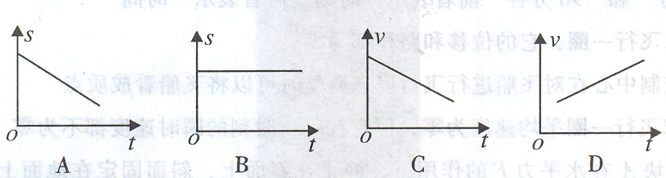
24. 下列四个图象中能表示物体做匀速直线运动的是

25．某物体作匀变速直线运动的位移公式可以表示为s=如一4￡。，则该物体运动的初速度及
加速度分别是
A .4m／s 4m／s² B．8m／s 8m／s²
C．4m／s -8m／s² D．8m／s 4m／s²
26．一个物体从45m高处自由落下，那么该物体在最后1s内通过的高度是(g =10m／s²)
A．10m B．15m
C．20m D．25m
27. 两个共点力F₁与F₂的合力大小为6N，则F₁与F₂的大小可能是
A．F₁= 2N，F₂ = 9N
B．F₁ = 4N，F₂ = 8N
C．F₁ =1N，F₂ = 8N
D. F₁ =2N，F₂ = 1N
28. 某人站在静止的电梯里，用弹簧秤称量重物，读数为．10N；当电梯匀加速上升，用弹
簧秤称量同一重物时，其读数
A. 可能为12N B．仍为10N
C．可能为8N D．零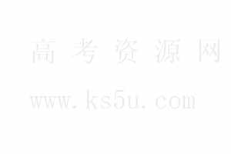
29．如图，车沿水平地面做直线运动．车内悬挂在车顶的系小球的悬线与竖直方向夹角为$θ$，放在车厢地板上的物体A，质量为m，与车厢相对静止．则A受到摩擦力的大小和方向是
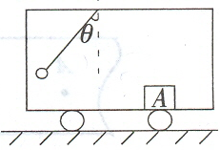
A．mgsin$θ$．向右
B．mgtan$θ$．向右
C. mgcos$θ$. 向右
- mgtan$θ$．向左
30.下列说法正确的是 ( )
A．只有两个星球之间才存在万有引力的作用
B．卡文迪许是历史上第一个在实验室里比较准确地测出引力常量的科学家
C．牛顿是历史上第一个在实验室里比较准确地测出引力常量的科学家
- 两个质量1kg的质点相距1m时的万有引力为
31.如果在行驶过程中，汽车甲比汽车乙实际消耗的功率大，则可以判定 ( )
A．甲的速率比乙大 B．甲的牵引力比乙大
- 甲做功比乙快 D．甲做功比乙多
32.下列关于行星绕太阳运动的说法中正确的是 ( )
A．所有行星都在同一椭圆轨道上绕太阳运动
B．行星绕太阳运动时太阳位于行星轨道的中心处
C．离太阳越近的行星运动周期越长
- 所有行星的运行轨道的半长轴的三次方跟公转周期的二次方的比值都相等
33.关于绕地球运转的近地卫星和同步卫星，下列说法中正确的是 ( )
A．近地卫星可以在通过北京地理纬度圈所决定的平面上做匀速圆周运动
B．同步卫星不可能经过北京上空
C．近地卫星或地球同步卫星上的物体，因“完全失重”，其运行加速度为零
- 地球同步卫星可以在地球赤道平面上的不同高度运行
O
P
l
θ
F
Q
34.一质量为m 的小球，用长为l 的轻绳悬挂于O点，小球在水平力F 作用下，从最低点P缓慢地移到Q点，如图所示，则力F 做的功为： ( )
- mglcosθ B．Flsinθ C．mgl(1-cosθ) D．Flθ
35一飞机以200m/s的速度在高空沿水平线做匀速直线飞行，每相隔1s从飞机上先后落下A、B、C三个物体，不计空气阻力，在A、B、C下落过程中 ( )
A．A在B前200m，B在C前200m
B．A、B、C在空中排列成一条抛物线
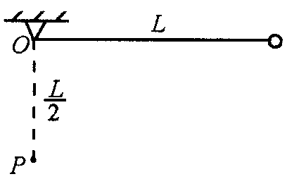
C．A、B、C排列在一条竖直线上，间距不变
- A、B、C排列在一条竖直线上，间距不断变大
36.长为L的轻悬线，一端固定于O点，另一端栓一个质量为m的小球。在O点的正下方L/2处钉有一颗钉子P，把悬线沿水平方向拉直，如图所示，无初速度释放，当悬线碰到钉子后的瞬时（线没有断），则 ( )
A．小球的角速度不变
B．小球的线速度突然减小到零
C．小球的向心加速度突然增加为碰钉前的2倍
- 悬线的拉力突然增加为碰钉前的2倍
37.质量为m的小球，从桌面上竖直向上抛出，桌面离地高为h，小球能到达离地面的最大高度为H，若以桌面做为重力势能为零的参考平面，不计空气阻力，则小球刚要落地时的机械能为 ( )
- mgH B．mgh C．mg（H+h） D．mg(H-h)
38.如图所示，在一次救灾工作中，一架静止在空中的直升机A，用悬索（重力可忽略不计）救起了伤员B。直升机水平方向做初速度为零的匀加速直线运动，竖直方向上伤员与直升飞机的高度差h与时间t的关系为h=H-bt (式中h表示伤员到直升机的竖直距离，H表示开始计时伤员与直升机的高度差，b是一常数，t表示伤员上升的时间)。不计伤员和绳索受到的空气阻力，这段时间内从地面上观察，下面判断正确的是 （ ）
v
A
B
H
h
A．悬索始终保持竖直 B．伤员做直线运动
- 伤员做曲线运动 D．伤员的加速度方向斜向右上
39.如图所示，从一根空心竖直钢管A的上端边缘沿直径方向向管内水平射入一钢球，球与管壁碰撞多次后落地（球与管壁碰撞的时间极短忽略不计，碰撞过程中球竖直向分速度，水平向分速度大小均不变）。若换一根等高但内径较大的钢管B，用同样的方法射入此钢球，则球运动的时间（不考虑钢球与地面碰撞后的运动） ( )
A．在A管中运动的时间长
B．在B管中运动的时间长
C．在两管中运动时间一样长
D．无法确定
40、在研究物体加速度与其所受的作用力和物体质量的关系的实验中采用的科学研究方法是
（ ）
（A）理想实验法 （B）建立物理模型法 （C）控制变量法 （D）等效替代法
41、关于作用力和反作用力，下列说法中正确的是（ ）
（Ａ）作用力和反作用力可能不是同种性质的力；
（Ｂ）地球对人的作用力和人对地球的作用力是大小相等且方向相反的；
（Ｃ）一个力的作用力和它的反作用力的合力为零；
（Ｄ）汽车牵引拖车前进，当车加速时，汽车对拖车的作用力大于拖车对汽车的作用力；
42、从牛顿第二定律知道，无论怎样小的力都可以使物体产生加速度，可是当我们用一个很小的水平力去推很重的桌子时，却推不动它，这是因为（ ）
（Ａ）牛顿第二定律不适用于静止的物体；
（Ｂ）根据和$a=\frac{F}{m}$和$a=\frac{Δv}{Δt}$判断，加速度很小，速度变化很小，眼睛不易觉察到；
（Ｃ）推力小于阻力，加速度是负值；
（Ｄ）桌子受到的合力等于零，加速度等于零；
43、如图所示，用一根细线和一根轻直杆组成三角支架，绳的一端绕在手指上，杆的一端顶在掌心，当在A处挂上重物后，绳与杆对手均有作用力，对这两个力的方向判断正确的是（ ）
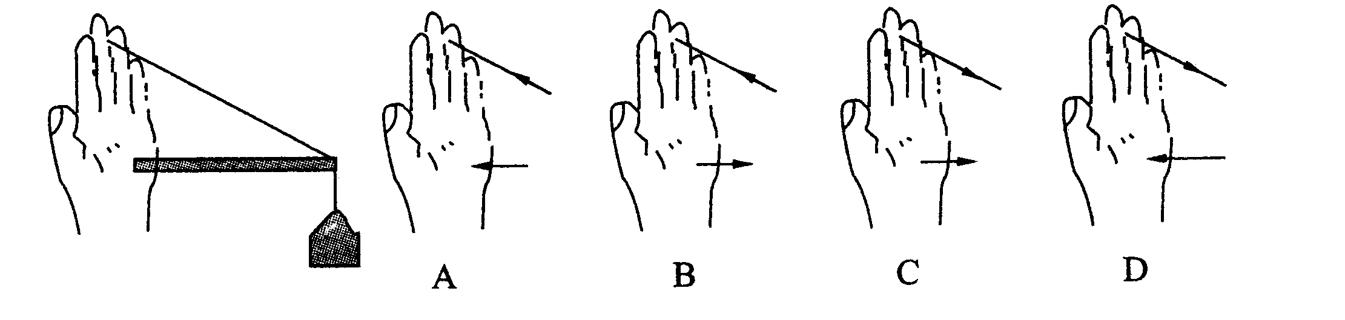

44、如图所示，光滑斜面的倾斜角度都相同，球的质量都是m，分别用不同方向的细线拉住，使球处于静止。在下列四种情况中，球对斜面压力最大的是（ ）
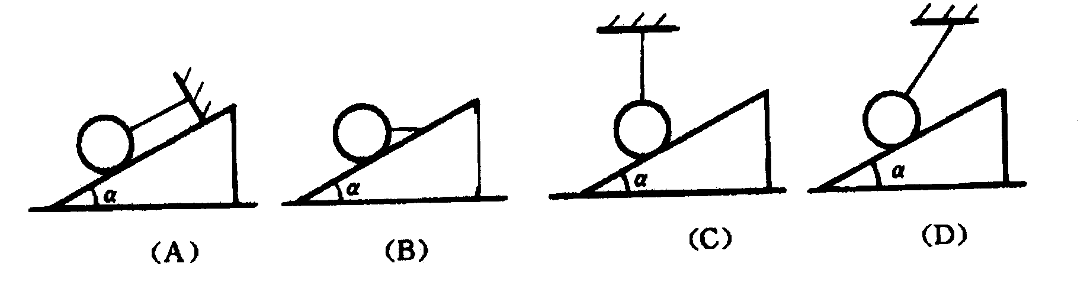

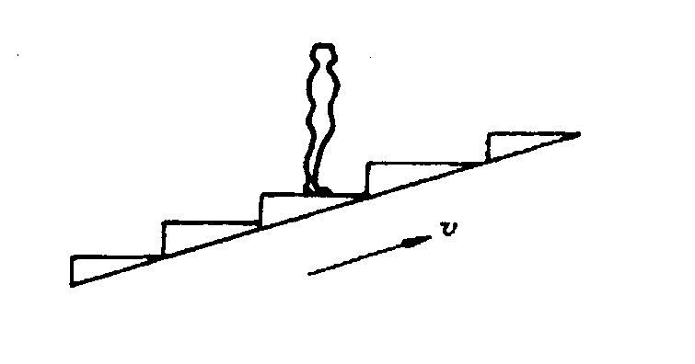
45、如图所示，人站在自动扶梯上随自动扶梯匀速斜向上运动，如果
不计空气阻力，则人受到的力（ ）
（Ａ）1个 （Ｂ）2个 （Ｃ）3个 （Ｄ）4个
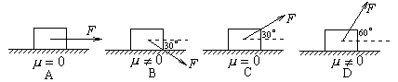
46．如图所示，力F大小相等，A B C D 物体运动的位移s也相同，哪种情况F做功最小（ ）

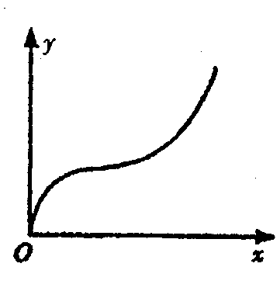
47．一质点在xoy平面内运动的轨迹如图所示，已知质点在x方向的分运动是匀速运动，则关于质点在y方向的分运动的描述正确的是（ ）
A．匀速运动 B．先加速运动后减速运动
C．先减速运动后加速运动 D．先匀速运动后加速运动

48. 某人以一定速率垂直河岸向对岸游去，当水流运动是匀速时，他所游过的路程、过河所用的时间与水速的关系是（ ）
A.水速小时，路程短，时间短 B.水速大时，路程长，时间不变
C.水速大时，路程长，时间越长 D.路程、时间与水速无关
49．如图所示的四个选项中，木块均在固定的斜面上运动，其中图A、B、C中的斜面是光滑的，图D中的斜面是粗糙的，图A、B中的F为木块所受的外力，方向如图中箭头所示，图A、B、D中的木块向下运动，图C中的木块向上运动，在这四个图所示的运动过程中机械能守恒的是 （ ）
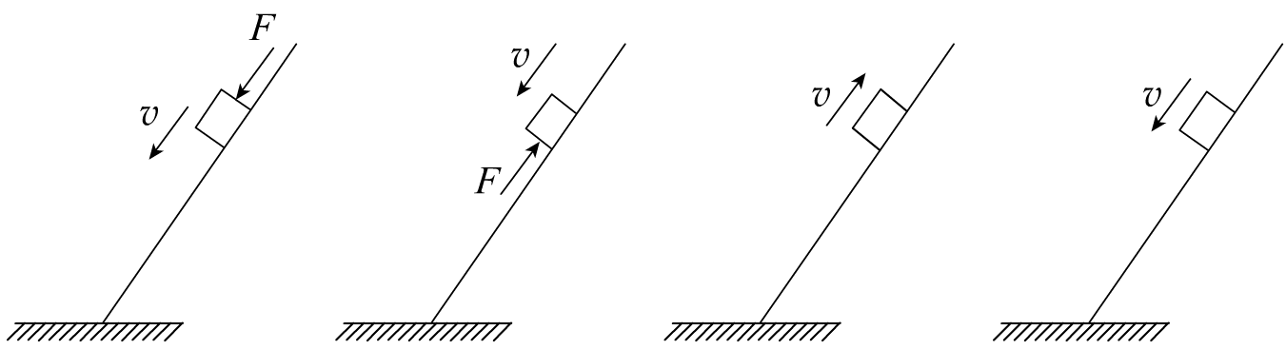
A B C D
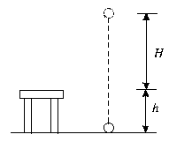
50．质量为m的小球，从离桌面H高处由静止下落，桌面离地面高度为h，如图5所示，若以桌面为参考平面，那么小球落地时的重力势能及
图5
整个下落过程中重力势能的变化分别是（ ）
A．mgh，减少mg（Ｈ－h） B．mgh，增加mg（Ｈ＋h）
C．－mgh，增加mg（Ｈ－h） D．－mgh，减少mg（Ｈ＋h）

BBDBA ABABC BCCAB DCBDC AADAC
DBABB CDBCD CDCCC BDDBB DCBCD

